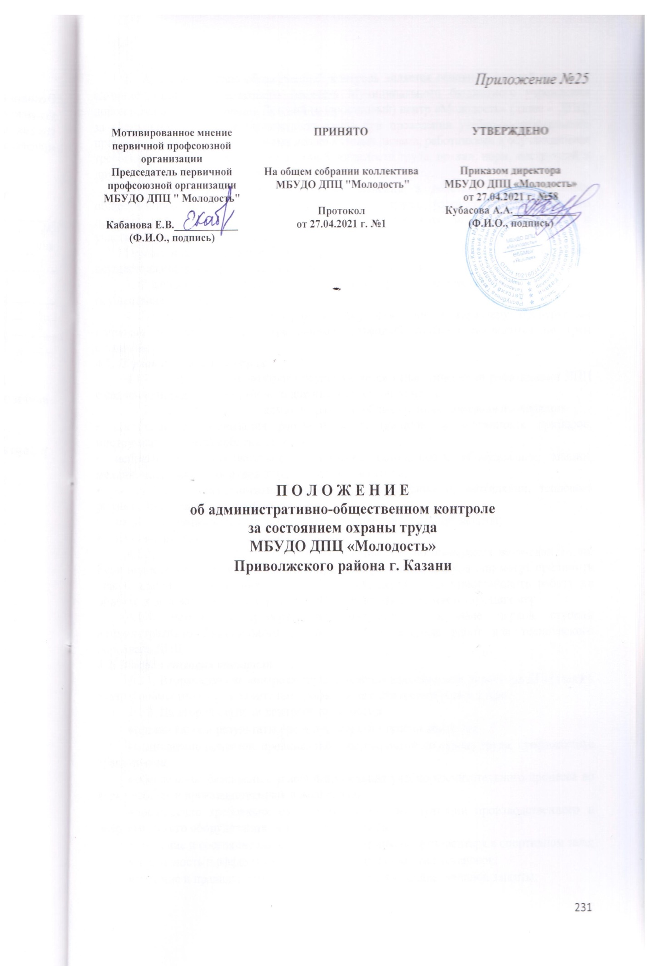

- Административно-общественный контроль является основной формой контроля администрации и профсоюзного комитета Муниципального бюджетного учреждения дополнительного образования Детский (подростковый) центр «Молодость» (далее - ДПЦ) за состоянием условий и безопасности труда при проведении учебно-воспитательного процесса, а также соблюдения всеми должностными лицами, работниками и обучающимися требований законодательства, стандартов безопасности труда, правил, норм, инструкций и других нормативно-технических документов.
- Директор ДПЦ издает приказ о введении в действие административно-общественного контроля за состоянием охраны труда, устанавливает порядок его проведения, определяет должностных лиц, ответственных за его организацию и участвующих в проведении контроля.
Приказ издается 1 раз в 5 лет. При изменении ответственных должностных лиц, осуществляющих контроль, выпускается дополнение к приказу.
3. Руководство организацией административно-общественного контроля осуществляет директор ДПЦ.
4. По периодичности проверок, составу комиссии и характеру проверяемых вопросов по охране административно-общественный контроль проводится по трем ступеням:
4.1. Первая ступень контроля
- Первая ступень контроля осуществляется педагогическими работниками ДПЦ ежедневно перед началом рабочего дня на своем рабочем месте.
- На первой ступени административно-общественного контроля проверяется:
- состояние и организация рабочего места (наличие и исправность приборов, инструментов, приспособлений и т.п.);
- исправность и соответствие требованиям безопасности оборудования, машин, механизмов, электрооборудования, электрических сетей;
- обеспечение санитарно-гигиенических норм (освещенности, вентиляции, теплового режима, шума, запыленности и т.п.);
- наличие и правильное использование средств индивидуальной зашиты;
- наличие инструкций по охране труда.
4.1.3. Устранение выявленных нарушений должно проводится незамедлительно. Если недостатки, выявленные проверкой, нельзя устранить сразу, а они могут причинить ущерб здоровью обучающихся или работников, необходимо приостановить работу на объекте и доложить об этом директору ДПЦ для принятия соответствующих мер.
4.1.4. Результаты проверки регистрируются в журнале первой ступени административно-общественного контроля или в журнале работ для технического персонала ДПЦ.
4.2. Вторая ступень контроля
4.2.1. Вторая ступень контроля осуществляется заместителем директора ДПЦ (завуч, завхоз) совместно с представителем профкома не реже одного раза в месяц.
4.2.2. На второй ступени контроля проверяется:
- организация и результаты работы на первой ступени контроля;
- выполнение приказов, предписаний и мероприятий по охране труда, профилактике травматизма;
- обеспечение безопасных условий проведения учебно-воспитательного процесса во всех учебных и производственных помещениях;
- соблюдение требований охраны труда при эксплуатации производственного и энергетического оборудования, машин и механизмов;
- хранение и состояние вычислительной техники, спортинвентаря в спортивном зале;
- исправность и эффективность работы вентиляционных установок;
- наличие и правильность использования средств индивидуальной защиты;
- противопожарное состояние зданий и сооружений, исправность средств пожаротушения, защитных сигнальных устройств, контрольно-измерительных приборов;
- состояние санитарно-бытовых помещений.
4.2.3. Если выявленные в ходе проверки недостатки нельзя устранить сразу, то работа на данном участке приостанавливается до устранения этих нарушений.
4.2.4. Результаты проверки регистрируются в журнале административно-общественного контроля, который хранится у заместителя директора или у директора ДПЦ.
Комиссия, осуществляющая контроль, намечает мероприятия, исполнителей и сроки устранения нарушений.
4.3. Третья ступень контроля
4.3.1. Третья ступень контроля осуществляется комиссией, возглавляемой директором ДПЦ и председателем профсоюзного комитета, не реже одного раза в квартал.
В состав комиссии входят заместитель директора, руководители служб, медицинские работники, представители общественных организаций.
4.3.2. На третьей ступени контроля проверяется:
- организация и результаты работы первой и второй ступеней контроля;
- техническое состояние и содержание помещений, зданий, сооружений и прилегающих к ним территорий в соответствии с требованиями по охране труда;
- выполнение приказов и распоряжений директора ДПЦ по вопросам охраны труда;
- выполнение мероприятий, предусмотренных Соглашением по охране труда между администрацией и профсоюзом;
- организация и качество проведения обучения и инструктажа по охране труда с обучающимися, педагогическими работниками и техническим персонажем;
- обеспеченность обучающихся и работников ДПЦ спецодеждой и другими средствами индивидуальной защиты, правильность их выдачи, хранения, организация стирки, чистки и ремонта;
- соблюдение установленного режима труда и отдыха.
4.3.3. В случае нарушения правил и норм охраны труда, которые могут причинить ущерб здоровью обучающихся или работников, или привести к аварии, комиссия обязана приостановить работу до устранения этого нарушения.
4.3.4. Результаты проверки и выявленные недостатки регистрируются в журнале административно-общественного контроля.
4.3.5. Итоги третьей ступени контроля должны быть обсуждены на совещании при участии директора ДПЦ, председателя профсоюзного комитета и должностных лиц, ответственных за организацию работы по охране труда.
На совещании также проводится анализ несчастных случаев и заболеваемости обучающихся и работников, намечаются меры по профилактике травматизма и заболеваемости.
При необходимости намеченные мероприятия по устранению нарушений охраны труда отражаются в приказе директора ДПЦ.

